Seminarthema: Qualitative Inhaltsanalyse von TUINA Behandlungen anhand handschriftlicher Aufzeichnungen. Analyse von Zusammenhängen zwischen Beschwerden, Ernährung, Zungen-, Puls-, und Gesichtsdiagnose, allgemeiner Befragung, Therapie-Methoden und Therapie-Fortschritt.

Einleitung
(Theorie; kurz) => Forschungsfrage (sollte sich aus der Theorie ergeben)

Begriffs-Definition-Erklärung
Tuina
Tuina (chinesisch 推拏, 推拿, Pinyin tuīná) ist eine selbstständige chinesische Massageform und eine der fünf Hauptsäulen der traditionellen chinesischen Medizin (TCM) – zusammen mit der chinesischen Arzneimitteltherapie, der Akupunktur, der chinesischen Diätetik und den Bewegungstherapien Qigong und Taijiquan. Es existieren auch die Schreibweisen Tui-Na oder Tui Na. Der Begriff setzt sich aus den chinesischen Wörtern tui (‚schieben‘, ‚drücken‘) und na (‚greifen‘, ‚ziehen‘) zusammen. Diese manuellen Techniken werden bei der Behandlung angewandt.
Die Tuina-Therapie schließt westliche Behandlungsformen wie Physiotherapie, Chiropraktik, Akupressur, verschiedene Massagetechniken und die manuelle Therapie, ein (Wikipedia 2015).

Zungendiagnose
Die Geschichte der chinesischen Zungendiagnose reicht mindestens bis 2600 v. Chr. zurück. Der Grundstein für diese diagnostische Methode wurde im 1. Teil des Huang Di Neijing Su Wen gelegt, der 2600 v. Chr. geschrieben wurde (Wikipedia2 2015). Darin wird die Behandlung der Patienten auf der Grundlage der pathologischen Zungenbilder beschrieben. Beurteilt werden dabei die Farbe des Zungenkörpers, Zungenform und Größe, Farbe des Zungenbelags, Qualität des Zungenbelags (z.B. dünn, dick, feucht, trocken, schmierig, etc.), Zungenbeweglichkeit (z.B. zitternd, schief, Schaumkronen) und die Zungenrückseite (Heping 2005).

Pulsbefundung
Die Geschichte der chinesischen Pulsdiagnose reicht ebenfalls mindestens bis 2600 v. Chr. zurück. Der Grundstein für diese diagnostische Methode wurde ebenfalls im 1. Teil des Huang Di Neijing Su Wen gelegt, der 2600 v. Chr. geschrieben wurde (Wikipedia2 2015). Bei der Pulsbefundung wird der Puls mit drei Fingern (Zeige-, Mittel- und Ringfinger) an Arterie radialis getastet. Wobei sich der Mittelfinger auf Höhe des Radius-Köpfchen befindet.
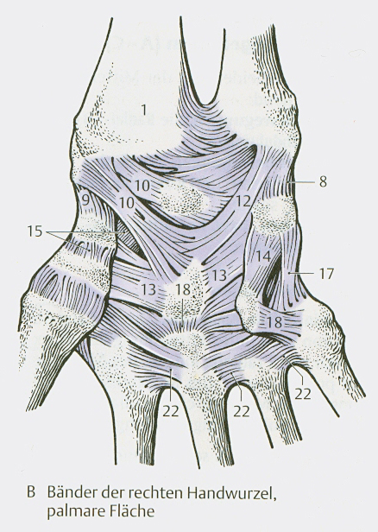
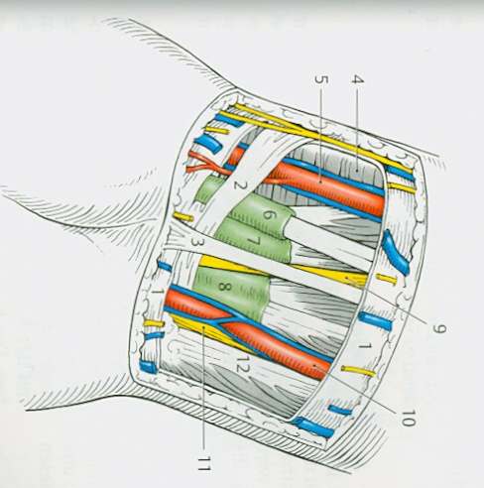

Regio carpalis anterior
(Platzer 2005, S 389)
Handwurzelgelenk
(Platzer 2005, S. 131)

Beurteilt werden dabei die Frequenz des Pulses, der Rhythmus, die Länge und Amplitude und Breite des Pulses, die Form der Welle und die Ebenen des Pulses.

Gesichtsdiagnose
Bei der Gesichtsdiagnose wird vor allem die Gesichtsfarbe beobachtet (Focks 2000, S. 77).
Tabelle Gesichtsfarbe (Focks 200, S. 77)

Allgemeine Befragung - Anamnese
Bei der allgemeinen Befragung werden Fragen zu Themen, wie Hitzeempfinden, Urin und Stuhl, Schlaf, Schmerzen, Schwitzen, Harnwegserkrankungen, Entzündungen, Erkältung und Fieber, Blutdruck, Ödeme, bei Frauen Menstruation und Emotionen / Psyche erörtert.

Forschungsfrage
Gibt es Zusammenhänge zwischen Beschwerden, allgemeiner Befindlichkeit, Ernährung, Zungen- und Pulsdiagnose, Gesichtsdiagnose.

Methode
(Wahl des Forschungszugangs; Vorgehen (recht genau => was? warum? wann? wen? … ; Auswertung => warum? wie genau (z.B. Kategoriebildungerklären)

Forschungszugang
Die Auswertung der handschriftlichen Aufzeichnungen zu den entsprechenden Behandlungen erfolgt im ersten Schritt durch induktive Kategorienbildung. In der Folge besteht die Auswertung aus einer Kombination aus qualitativer Inhaltsanalyse - im Speziellen einer strukturierenden Inhaltsanalyse - und quantitativer Methoden (Mayring, 2015, S 602ff).

Kategoriebildung
Für die Kategorienbildung werden die Hauptkategorien Hauptbeschwerden, allgemein körperliche Erkrankungen, allgemeine Befindlichkeit, Ernährung, Pulsbefund, Zungenbefund, Gesichtsdiagnose, durchgeführte Therapie und Therapieerfolg herangezogen. Diese werden nach Bedarf weiter verfeinert und untergliedert.

Deduktiv-Induktive Kategorienbildung
Kategorie - Hauptbeschwerden
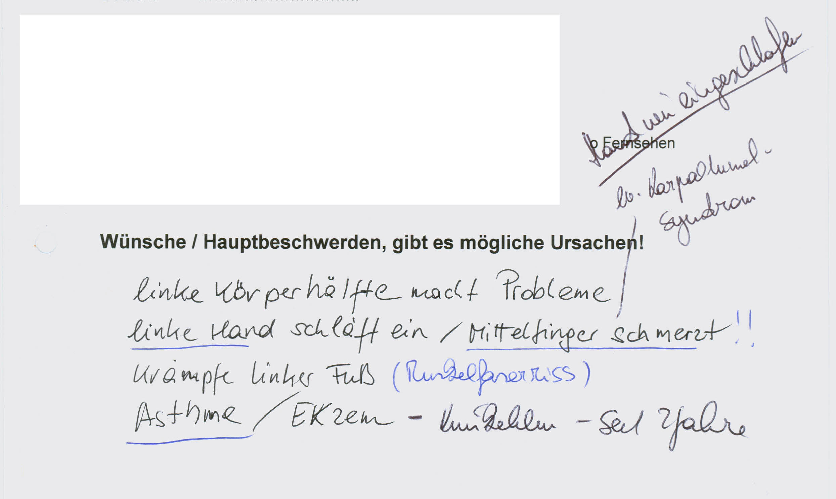
Keine Schmerzen
Schmerzen
Schmerzen + Taubheitsgefühl (Nackenschmerzen mit tauben Fingern, Ischiasschmerzen mit tauben Zehen, etc. (Netter 2006))
Schmerzen + Pathologische Veränderungen ((Kalkablagerungen, Prolaps, Protrusion, Abnutzung, Bänderriss, Einlagerungen, Artritis, Artrose)

Inter-Rater-Reliabilität
pa | 0,85
pe | 0,40
k (Kappa) | 0,75
Korrelation | 0,84

Kategorie - Allgemeine Informationen / Anamnese
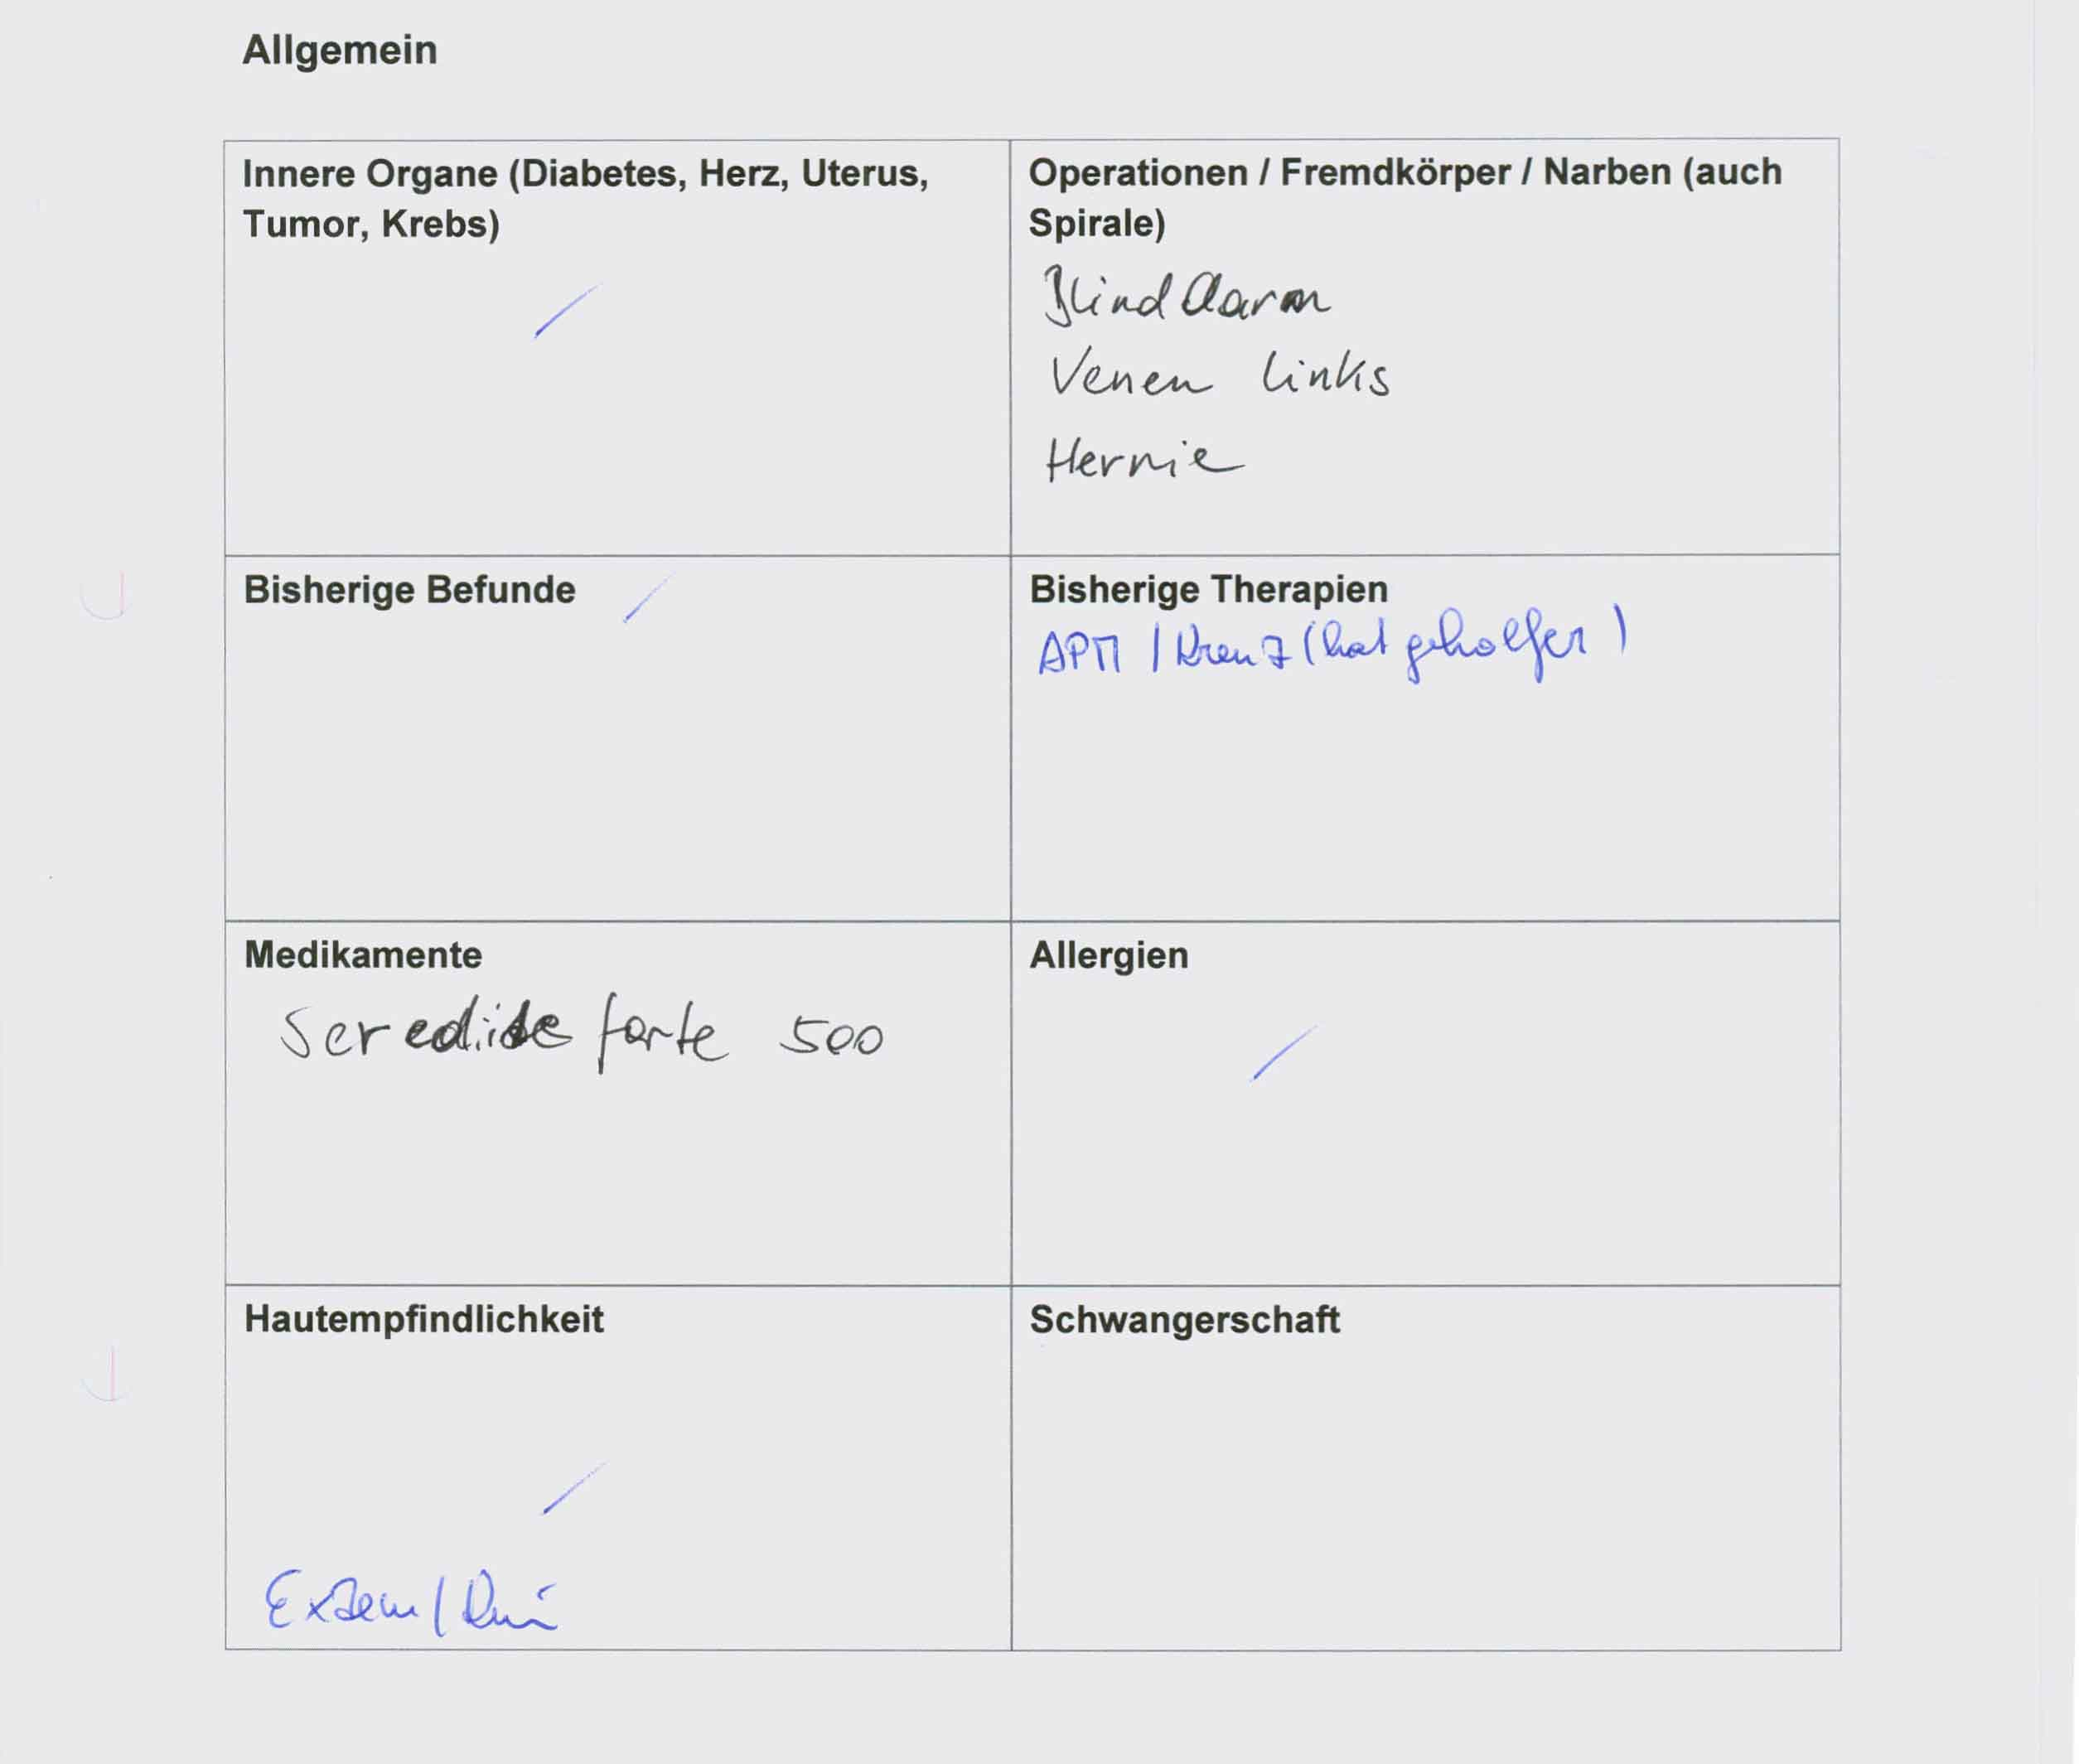
Vorerkrankungen
Befunde + Therapien
Medikamente
Allergien

Kategorie – Vor-Erkrankungen
Keine
Leichte (Hüfte, Kaiserschnitt, Blinddarm, Mandeln, Venen, Knie, Gallenblase, Gebärmutter, …)
Schwere (drei oder mehr Operationen, schwere Unfälle mit zahlreichen Operationen, Tumor mit Bestrahlung und/oder Chemotherapie, Operation über 2 Stunden…)

Inter-Rater-Reliabilität
pa | 0,85
pe | 0,40
k (Kappa) | 0,75
Korrelation | 0,84
Kategorie - Befunde + Therapien
Keine
Wenige (bisher nur wenige Befunde und wenige Therapien. Maximal ein bis zwei)
Häufig (bereits viele Befunde und Therapien. Es gibt bereits eine längere „Krankengeschichte“ auch in anderen Bereichen als der „Hauptbeschwerde“)
Sehr häufig (es liegen sehr viele Befunde und Therapien vor. Es gibt bereits eine sehr lange und vielfältige Krankengeschichte)

Inter-Rater-Reliabilität
pa | 0,89
pe | 0,43
k (Kappa) | 0,81
Korrelation | 0,85

Kategorie - Medikamente
Keine (Medikamente werden nur sporadisch eingenommen aber nicht regelmäßig)
wenige (max. ein Medikament wird regelmäßig eingenommen, z.B. täglich die Blutdrucktablette)
Viele (mehr als zwei Medikamente werden regelmäßig eingenommen)
Sehr viele (mehr als zwei Medikamente werden regelmäßig eingenommen)

Inter-Rater-Reliabilität
pa | 0,84
pe | 0,36
k (Kappa) | 0,75
Korrelation | 0,86

Kategorie - Allergien
Keine
Leichte (Heuschnupfen, Frühblüher oder Gräser, etc.)
Schwere (lebensbedrohliche Allergien mit allergischem Schock, z.B. auf Nüsse)

Inter-Rater-Reliabilität

Kategorie - Vorerkrankungen – Kindheit / traumatische Erlebnisse
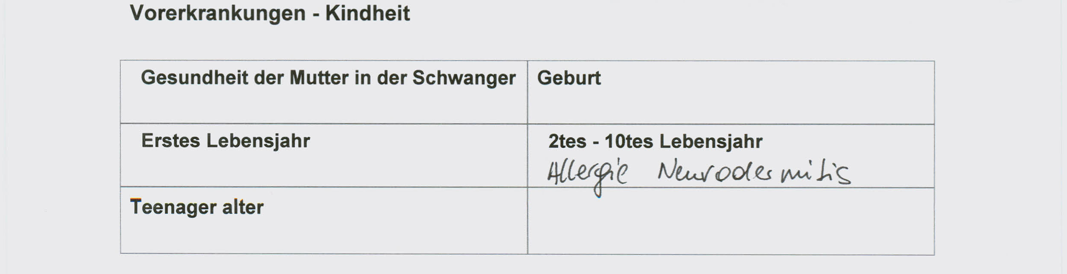
keine (Kinderkrankheiten)
leichte (Neurodermitis, Schnupfen, Mittelohrentzündung, etc.)
schwere (Angina, Bronchitis, Lungenentzündung, Operationen)
traumatische Erlebnisse (Adoption, Pflegekinder, lange Zeit getrennt von Eltern, z.B. aufgrund eines Krankenhausaufenthalts, Misshandlung, etc.) (Pérez 2011).

Inter-Rater-Reliabilität
pa | 0,95
pe | 0,57
k (Kappa) | 0,88
Korrelation | 0,93

Kategorie – Temperatur
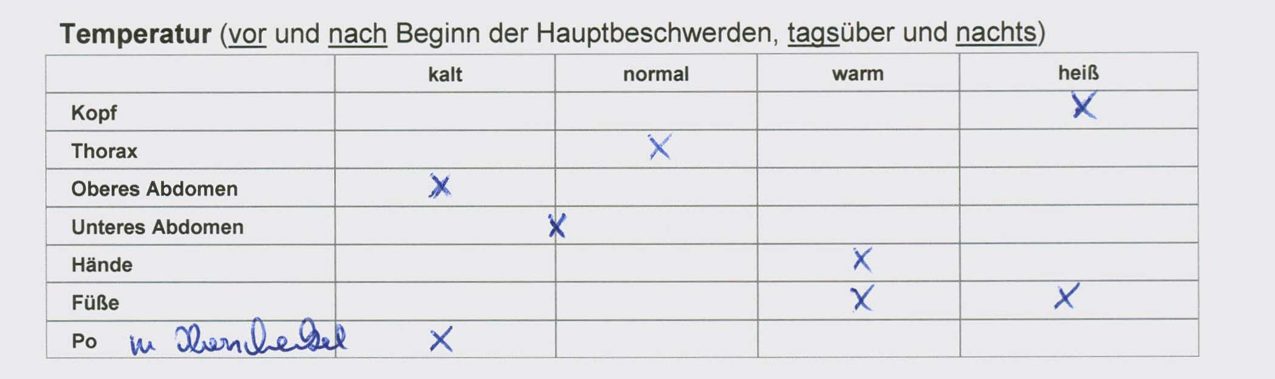
kalt (nur normal und kalt)
normal (alles im Normalbereich)
Kopf warm oder heiß (Kopf ist warm/heiß, sonst nichts)
Kopf und mehr warm oder heiß (Kopf ist warm/heiß und weiterer Teil, ggf. auch etwas kalt)

Inter-Rater-Reliabilität
pa | 0,95
pe | 0,26
k (Kappa) | 0,93
Korrelation | 0,91

Kategorie – Konstitution
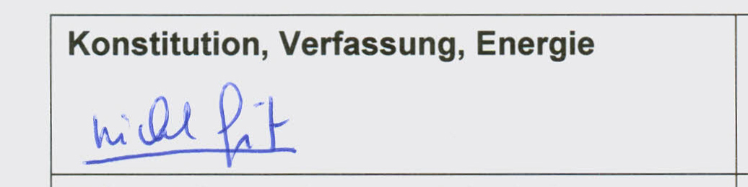
Keine Angabe
Fit (Konstitution OK)
Nicht fit (müde, unfit, schlechte Konstitution)

Inter-Rater-Reliabilität
pa | 0,90
pe | 0,33
k (Kappa) | 0,85
Korrelation | 0,93

Kategorie - Stuhl
hart (überwiegend harter Stuhl, teilweise nur alle paar Tage)
normal (wohlgeformt, „eine Wurst“, wenig Toilettenpapier (1-3x wischen), in der Regel einmal am Tag)
weich (überwiegend weicher Stuhl – ev. manchmal weich oder hart, einigermaßen wenig Toilettenpapier, 3-4x wischen)
klebrig (überwiegend klebriger Stuhl – ev. manchmal weich oder hart, viel Toilettenpapier, > 4x wischen)

Inter-Rater-Reliabilität

Kategorie - Schlaf
sehr gut (schläft ein und durch)
schlecht (schläft ein aber nicht durch)
schlecht (schläft nicht ein aber durch)
sehr Schlecht (schläft schwer ein und nicht durch, u.u. lange Phasen munter)

Inter-Rater-Reliabilität

Kategorie - Schwitzen
Schwitzt nicht / schwer
Schwitzt leicht
Schwitzt (auch) in der Nacht

Inter-Rater-Reliabilität

Kategorie - Ernährung
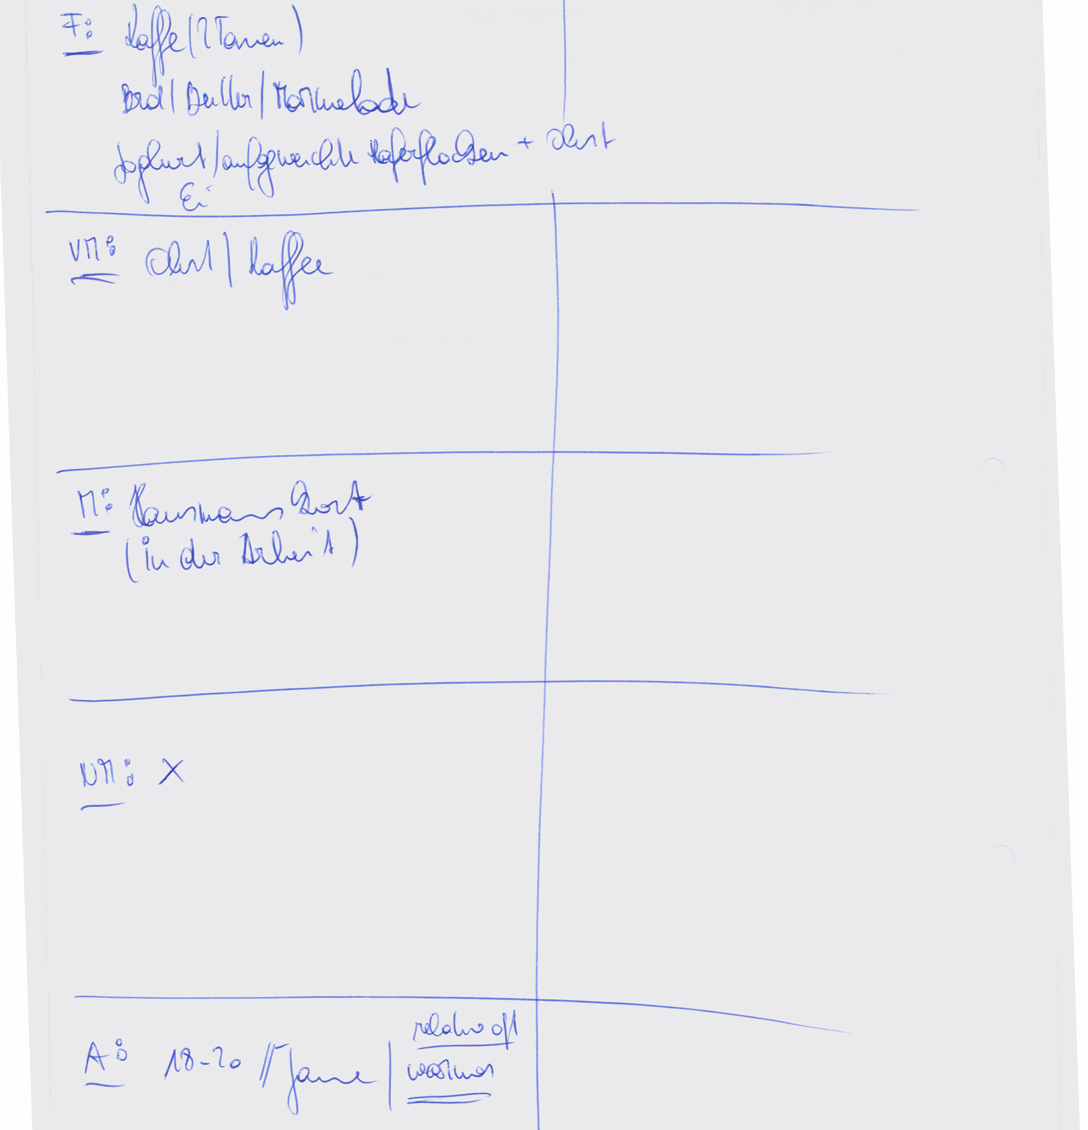

Nur kalt (kaltes ungekochtes Essen - Brot, Milchprodukte, Wurst, Obst, Gemüse)
Klassisch (eine warme Mahlzeit, ansonsten kaltes ungekochtes Essen - Brot, Milchprodukte, Wurst, Obst)
Warmes Frühstück (eine warme Mahlzeit und Frühstück warm – Haferflocken, Suppe, Hirse, etc., ansonsten kaltes Essen - Brot, Milchprodukte, Wurst, Obst)
Nur gekochte Speisen (3x gekochte Speisen, viel Obst, Gemüse, Reis, etc., Obst nur vormittags, keine Zwischenmahlzeiten nur Kleinigkeiten, überwiegend fleischlos, (Esselstyn, C. 2008))

Inter-Rater-Reliabilität

Quantitative Werte
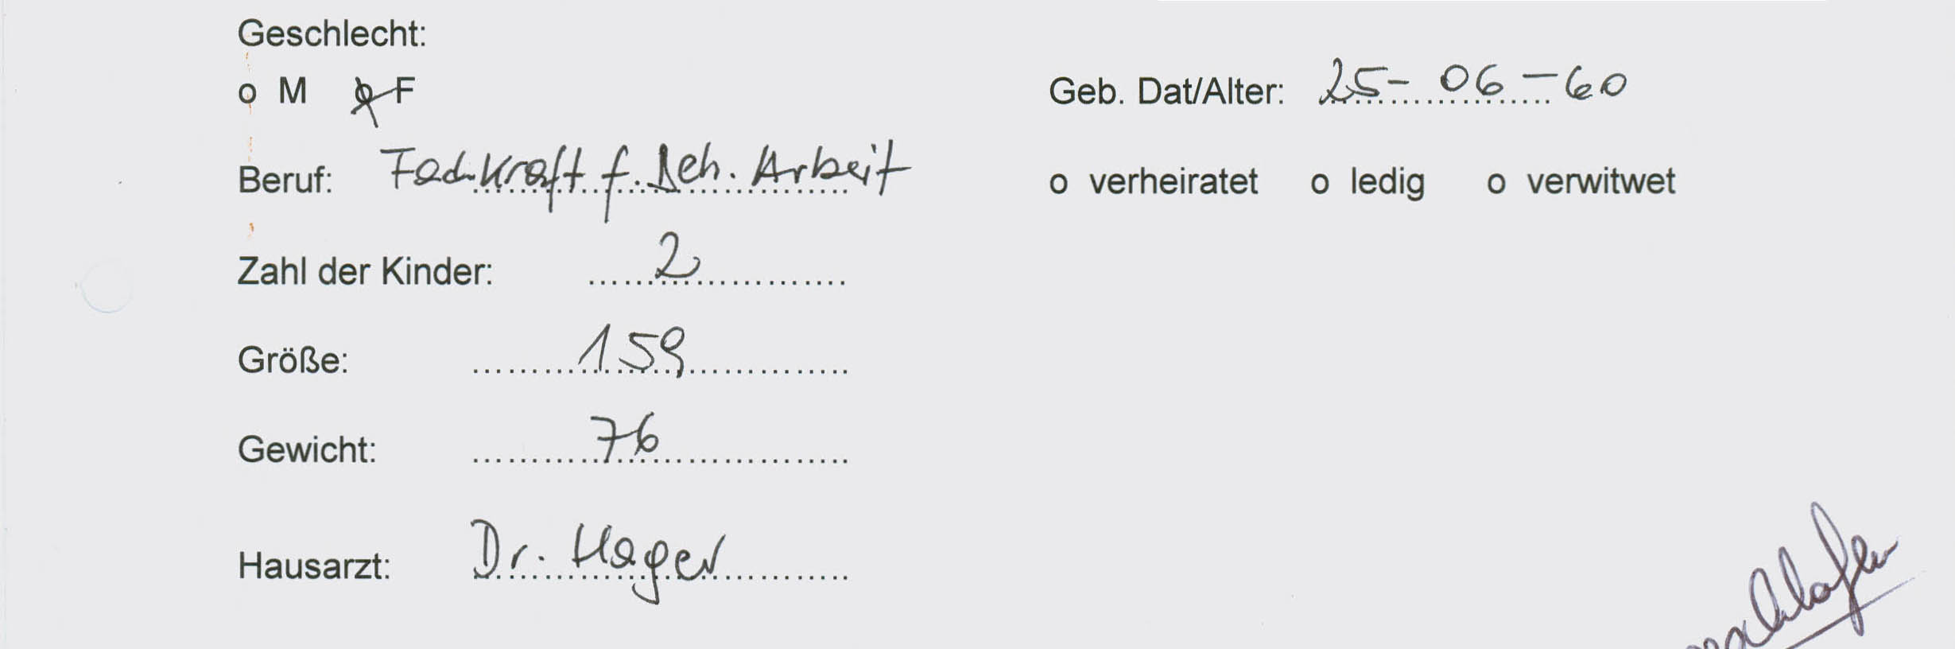

Urin
hell normal dunkel

Ergebnisse
(immer eng am Datenmaterial bleiben; keine Pauschalurteile oder –interpretationen; Transparenz)
Für die zukünftige Befundung wurde der Befundungsbogen adaptiert, damit die Antworten noch klarer werden. Zusammenhänge wurden durch die Auswertungen noch klarer.

Interpretation der Stärke von r (Korrelationskoeffizient)
Die folgenden Zahlen werden als Anhaltspunkte im positiven wie im negativen Bereich für die Interpretation herangezogen:
r = 0 oder nahe 0 kein Zusammenhang zwischen den Variablen
r > 0 bis 0.2 sehr geringe/schwache Korrelation
r > 0.2 bis 0.5 mittlere Korrelation
r > 0.5 bis 0.7 hohe/starke Korrelation
r > 0.7 bis 0.9 sehr hohe/starke Korrelation
r > 0.9 bis 1.0 extrem hohe Korrelation bis funktionaler Zusammenhang
 | Kategorie - Schwitzen | Kategorie - Schlaf | Kategorie - Stuhl | Kategorie - Allergien | Kategorie - Konstitution | Kategorie - Temperatur | Kategorie - Kindheit Vorerkrankungen / traumatische Erlebnisse | Kategorie - Medikamente | Kategorie - Vor-Erkrankungen | Kategorie - Befunde + Therapien | Hauptbeschwerde
Kategorie - Schwitzen | 1,00 | 0,15 | 0,05 | -0,28 | -0,26 | -0,01 | -0,09 | 0,11 | 0,19 | -0,27 | 1,00
Kategorie - Schlaf |  | 1,00 | -0,22 | -0,09 | -0,14 | 0,18 | 0,02 | 0,23 | 0,51 | -0,20 | -0,04
Kategorie - Stuhl |  |  | 1,00 | 0,40 | 0,38 | 0,09 | 0,13 | -0,17 | -0,13 | 0,17 | -0,04
Kategorie - Allergien |  |  |  | 1,00 | -0,04 | 0,29 | -0,17 | -0,32 | -0,18 | -0,11 | -0,33
Kategorie - Konstitution |  |  |  |  | 1,00 | 0,17 | 0,08 | 0,06 | -0,07 | 0,13 | 0,16
Kategorie - Temperatur |  |  |  |  |  | 1,00 | 0,19 | 0,24 | 0,02 | 0,12 | 0,24
Kategorie - Kindheit Vorerkrankungen / traumatische Erlebnisse |  |  |  |  |  |  | 1,00 | -0,11 | 0,03 | 0,17 | 0,03
Kategorie - Medikamente |  |  |  |  |  |  |  | 1,00 | -0,06 | 0,31 | 0,42
Kategorie - Vor-Erkrankungen |  |  |  |  |  |  |  |  | 1,00 | -0,00 | -0,31
Kategorie - Befunde + Therapien |  |  |  |  |  |  |  |  |  | 1,00 | 0,21
Hauptbeschwerde |  |  |  |  |  |  |  |  |  |  | 1,00

Die erste Auswertung (bei n=20) wurde gemacht, um die Kategorisierung zu überprüfen und um u.u. schon manche Zusammenhänge zu erkennen.
So hängt beispielsweise die Schwere der Hauptbeschwerden mit der Allergieanfälligkeit, der Medikamente-Einnahme und der Zahl der Vorerkrankungen zusammen. Dabei ist der Zusammenhang „mehr Beschwerden“ – mehr Medikamente – sowie „mehr Beschwerden“ – mehr Vorerkrankungen - plausibel.
Interessant ist der Zusammenhang Schlaf mit der Anzahl der Vorerkrankungen. Hier liegt der Schluss nahe, dass sich die Schmerzen auf den Schlaf auswirken.
Weiter interessant ist der Zusammenhang Stuhl mit Allergien und Konstitution.

Pearson-(Spearman-) Korrelationskoeffizient; allerdings: nur relative Zusammenhänge
Deshalb besser: Intra-Class Correlation Coefficient
In beiden Fällen sollte der Koeffizient >.70 sein

Diskussion
(Bezug zur Fragestellung herstellen; Limitationen des Projekts diskutieren; Ausblick)
Datenbasis
Vorgehen Analyse
Bewertungskriterien
Reliabilität
Ergebnis

Literaturverzeichnis
Wikipedia. (2015).Tuina. Letzter Abruf 13.11.2015 von https://de.wikipedia.org/wiki/Tuina.
Wikepedia2. (2015). Huang Di Nei Jing. Letzter Abruf 15.11.2015. https://de.wikipedia.org/wiki/Huangdi_neijing.
Mayring, Ph. (2002). Einführung in die qualitative Sozialforschung. Eine Anleitung zu qualitativem Denken (5. Auflage). Weinheim: Beltz.
Mayring, Ph. (2015). Qualitative Inhaltsanalyse: Grundlagen und Techniken (12. Auflage). Weinheim: Beltz.
Focks, C. (2000). Leitfaden Chinesische Medizin (2. Aufage). München-Jena: Urhan & Fischer.
Heping, Y (2005). Chinesische Zungendiagnostik (4. Auflage). München: Elsevier.
Neeb, G. (2011). Grundlagen der Pulsdiagnose (unveröffentlichtes Seminar-Manuskript). Idstein: Eigenverlag Gunther Neeb.
Ploberger, F. (2009). Gesichtsdiagnose nach der chinesischen Medizin (unveröffentlichtes Seminar-Manuskript). Wien: Eigenverlag Florian Ploberger.
Pérez, T., Di Gallo, A., Schmeck, K., Schmid, M. (2011). Zusammenhang zwischen interpersoneller Traumatisierung, auffälligem Bindungsverhalten und psychischer Belastung bei Pflegekindern. Göttingen: Hogrefe Verlag.
Esselstyn, C. (2008). Prevent and Reverse Heart Disease. New York: Avery Publishing.
Netter, F. (2006). Neurologie. Stuttgart: Thieme.
Platzer, W. (2003). Bewegungsapparat. Stuttgart: Thieme.

